**“Comenzando la unidad 2 ¿A quiénes amamos en este mundo”**

**Asignatura: Lengua y liteartura Curso: 8° año**

**Fecha: 25 al 29 de mayo Docente: Virginia Ávila Retamal**

**Nombre del Alumno: __________________________________________________________________**

**I.- Objetivo de aprendizaje:**

OA 2: Reflexionar sobre las diferentes dimensiones de la experiencia humana, propia y ajena, a partir de la lectura de obras literarias y otros textos que forman parte de nuestras herencias culturales, abordando los temas estipulados para el curso y las obras sugeridas para cada uno.

OA 22: Dialogar constructivamente para debatir o explorar ideas

**II.- Contenido:** Género lírico, poemas.

**III.- Objetivo de la clase:** “Introducir y motivar el tema de la unidad activando los conocimientos previos necesarios.”

**IV.- Indicaciones generales:**

1.- Lee comprensivamente y completa todas las actividades.

2.- Escribe con letra clara y legible.

3.- Cada una de las actividades serán evaluadas de manera formativa.

4.- No olvidar escribir tu nombre en el archivo cuando envíes el correo

**V.- Actividad a desarrollar**

1.- Para comenzar el trabajo en esta unidad, observa las imágenes artísticas y un poema que representan diversas experiencias humanas .

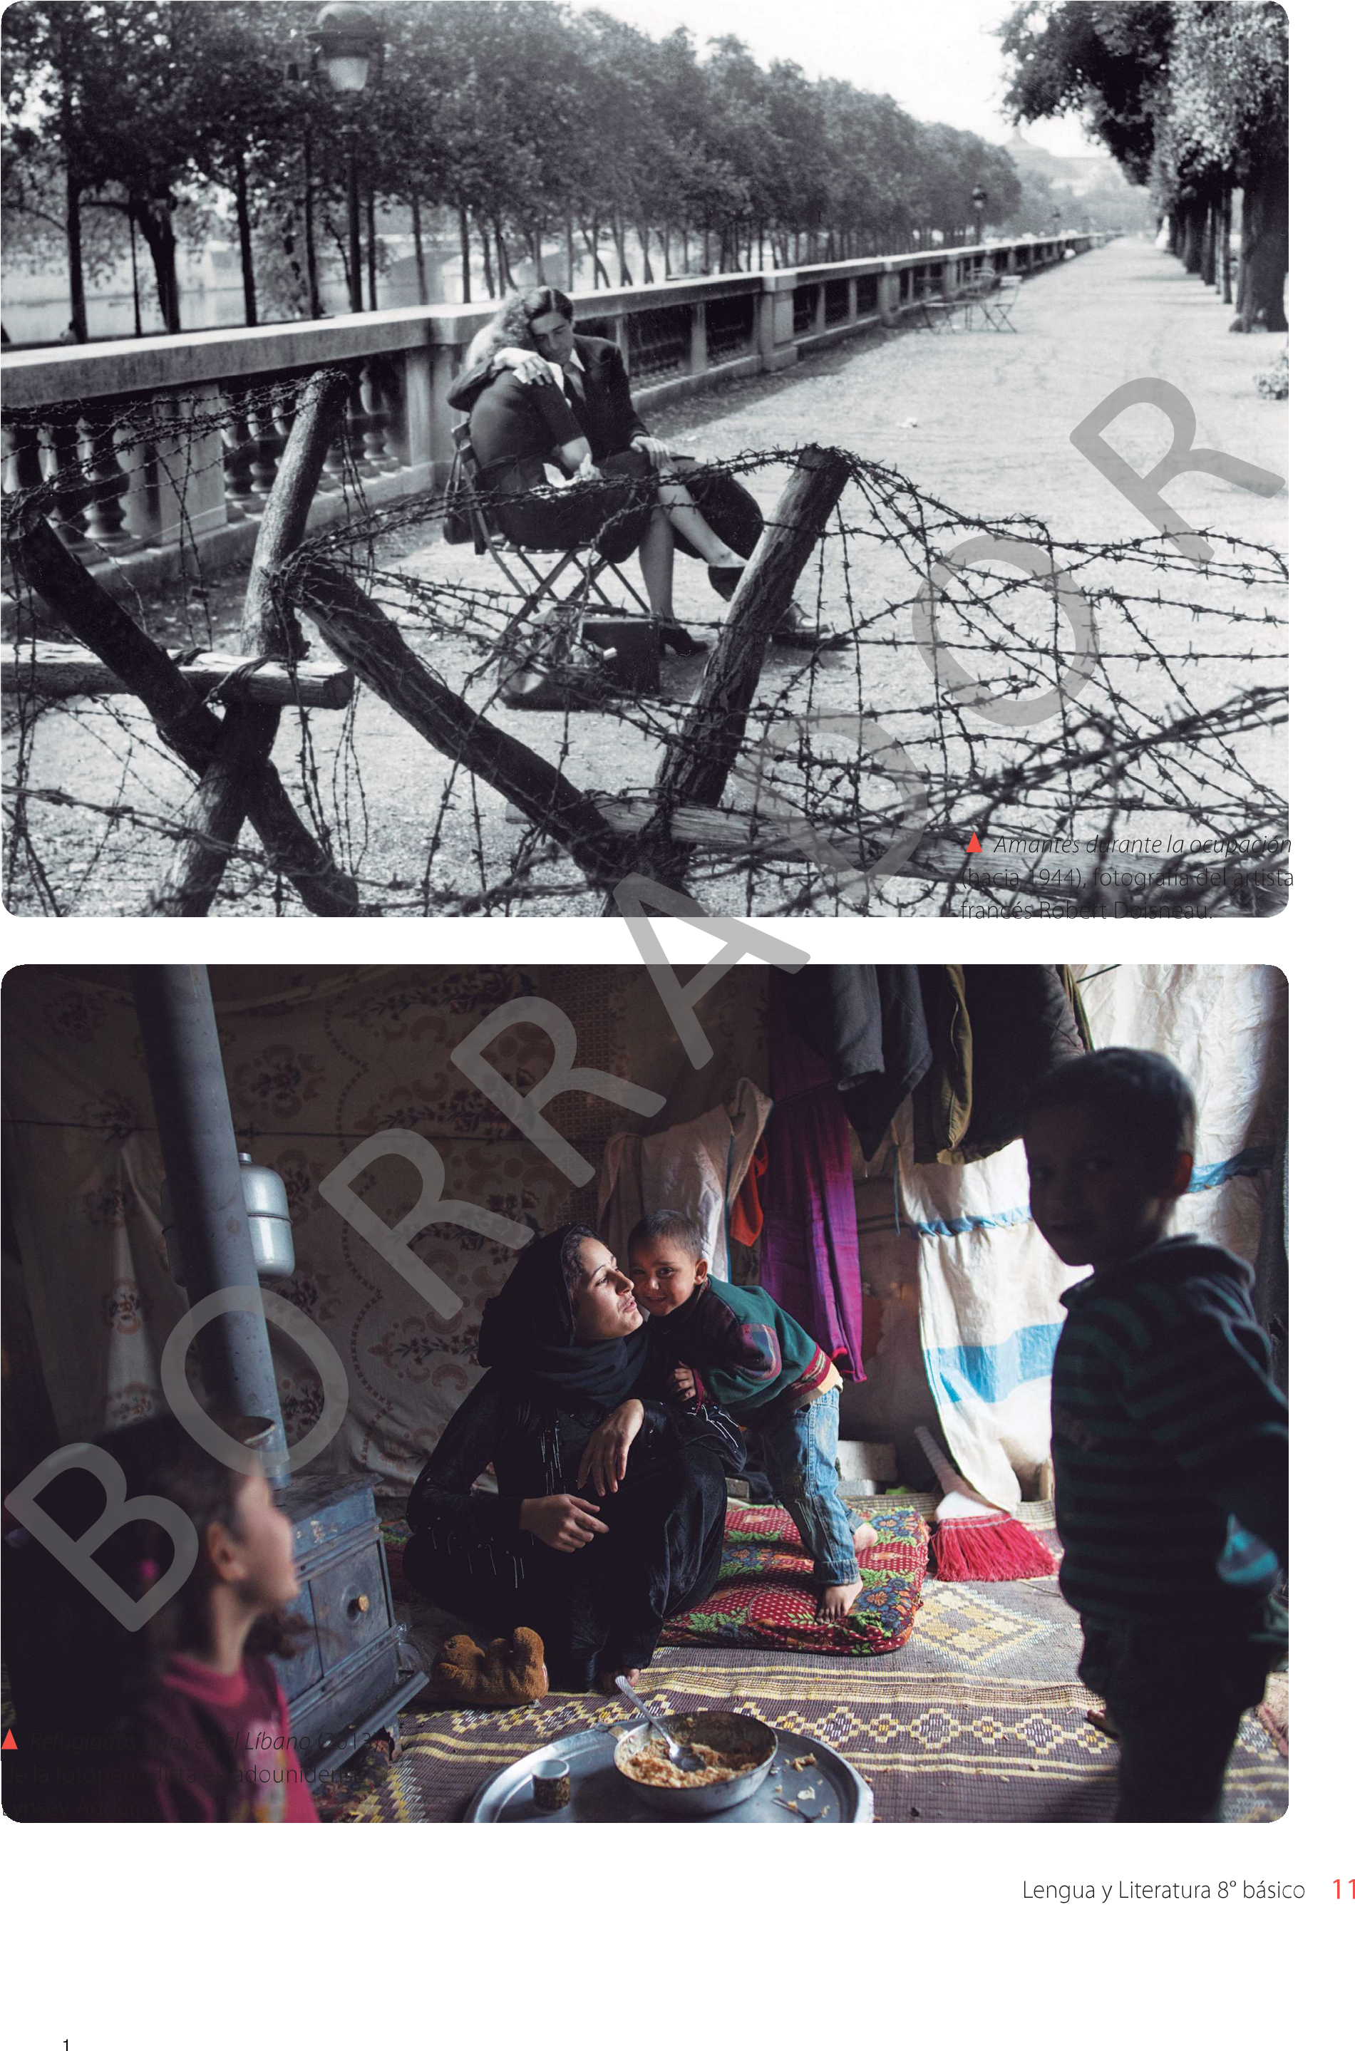

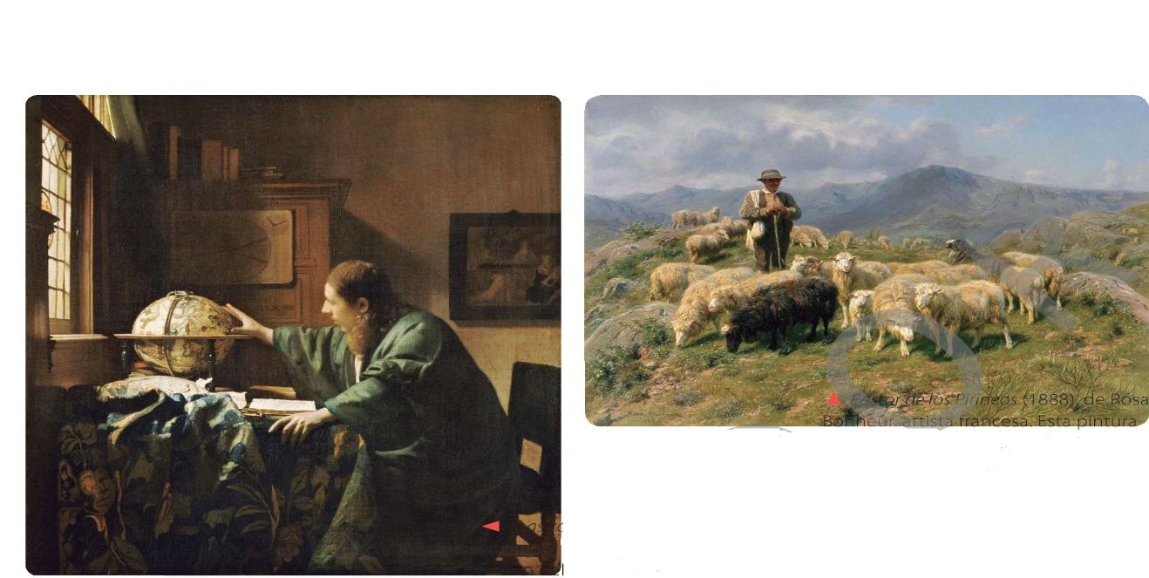

2.- Luego de observar las imágenes responde las siguientes preguntas:

1. ¿Qué experiencias reflejadas en las obras representan el amor?

________________________________________________________________________________________________________________________________________________________________________________

1. ¿Qué tipo de amor expresa cada obra?

________________________________________________________________________________________________________________________________________________________________________________

1. ¿Cómo evolucionó el concepto de amor que manejaban?

_________________________________________________________________________________________________________________________________________________________________________________________________________________________________________________________________________________

**VI.- Retroalimentación:** Se realizara de manera presencial los días miércoles de 9:00 a 12:30 o por vía correo electrónico.

**VII.- Fecha de envío:** miércoles 03 de junio a las 14:00 P.M.

**VIII.- Cómo y/o donde enviar:** Tienes dos formas de entregar, elige la que más te acomode

* Enviar fotos al siguiente correo: pie.avilar@gmail.com
* Entrega en el colegio el día miércoles 03 de junio.